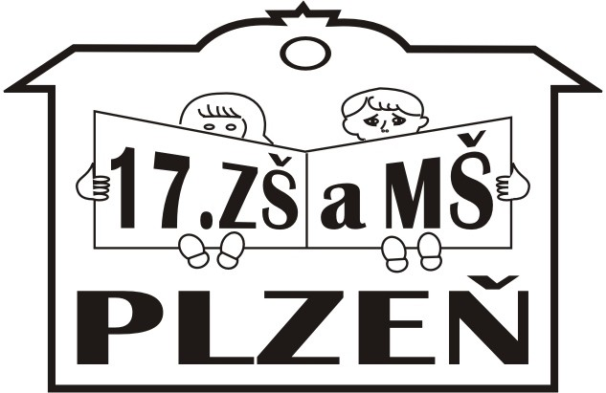 | 17. základní škola a mateřská škola Plzeň, Malická 1, příspěvková organizace

Žádost o povolení pokračování

v základním vzdělávání

(dle § 55 odst. 1 zákona 561/2004 Sb., o předškolním, základním,
středním, vyšším odborném a jiném vzdělávání v platném znění)

Zákonný zástupce

Jméno a příjmení: | …………………………………………………………
Adresa: | …………………………………………………………  …………………………………………………………
Žák/žákyně

Jméno a příjmení: | …………………………………………………………
Třída: | …………………………………………………………
Žádám o povolení pokračování v základním vzdělávání.

Zdůvodnění žádosti:
………………………………………………………………………………………………….

………………………………………………………………………………………………….

V Plzni dne ……………….… |  | ……………………………
 |  | podpis zákonného zástupce
Vyjádření ředitele školy:

Povoluji/nepovoluji pokračování v základní vzdělávání.

V Plzni dne ……………….… |  | ……………………………  podpis zákonného zástupce

